День недели | № п/п | Расписание уроков | Материал урока | Примечание
Четверг 30.04.2020 г. | 1 | Немецкий язык | Повторение грамматического материала  Выполнить упр.4 стр. 159-160(прочитать, вставить подходящие по смыслу союз и союзные слова)  . Выписать предложения, со вставленными союзами  Д.З Подготовить проект по любой из тем стр. 139 | Выполненные задания (фотоответ) вы можете направить на номер в WhatsApp: 908-174-93-77 или эл.почту – fomicheva161@mail.ru
 | 2 | Геометрия | §3 «Правильные многогранники». П.37 «Элементы симметрии правильных многогранников». Прочитать параграф. Решить задачи № 313, 314 | Ответы выслать на номер 928-182-64-22 в WhatsApp, на адрес электронной почты tatyana_ugrovatova@mail.ru
 | 3 | География | «Международные географические отношения». | Ответы выслать на номер 9281335321 в WhatsApp, на адрес электронной почты Verbinasvetlanaaleks@mail.ru
 | 4 | Биология | Тема «Составление родословной семьи» Просмотрите видео по ссылке: https://www.youtube.com/watch?v=k8dzn8uG_Dc и составьте родословную своей семьи. | Выполненные задания вы можете направить на номер в WhatsApp: 928- 115 68 56 или эл.почту – lida.mikhaylovskaya@inbox.ru.
 | 5 | Физика | §112 Электрический ток в полупроводниках.  Ответ на 1,2 и 3 вопросы параграфа. | Решение прислать на эл.почту – hoka-10@yandex.ru
 | 6 | Информатика | 1. Повторить материал на стр.36-38, просмотреть ролик по ссылке: https://youtu.be/h6XP5WB3keU  2. Выполнить задания:  - Записать внутреннее представление следующих десятичных чисел, используя 8-разрядную и 16-ти разрядную ячейку: а) 73, б) -129, в) -238 , г) 199  Примечание: образец оформления на стр. 18 учебника, перевод чисел выполнять подробно.  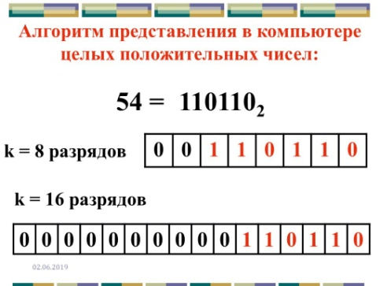  Образец оформления:  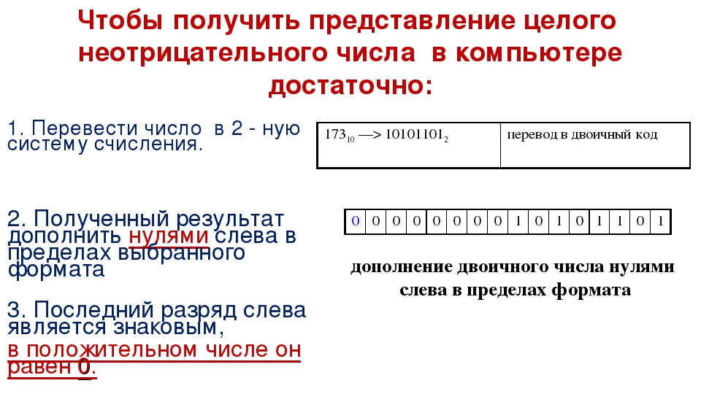 | Выполненные задания вы можете направить на номер в WhatsApp: 928-760-79-32 или эл.почту – verbinatatyana@yandex.ru .
 | 7 | Физкультура | Легкая атлетика. § 27. Ст. 157-158. Утренняя гимнастика. Первый комплекс. | Выполненные задания вы можете направить на номер в WhatsApp: 928-1165140 или эл.почту –nik06081956@yandex.ru

